Диаграммы и формулы

Таблица 1
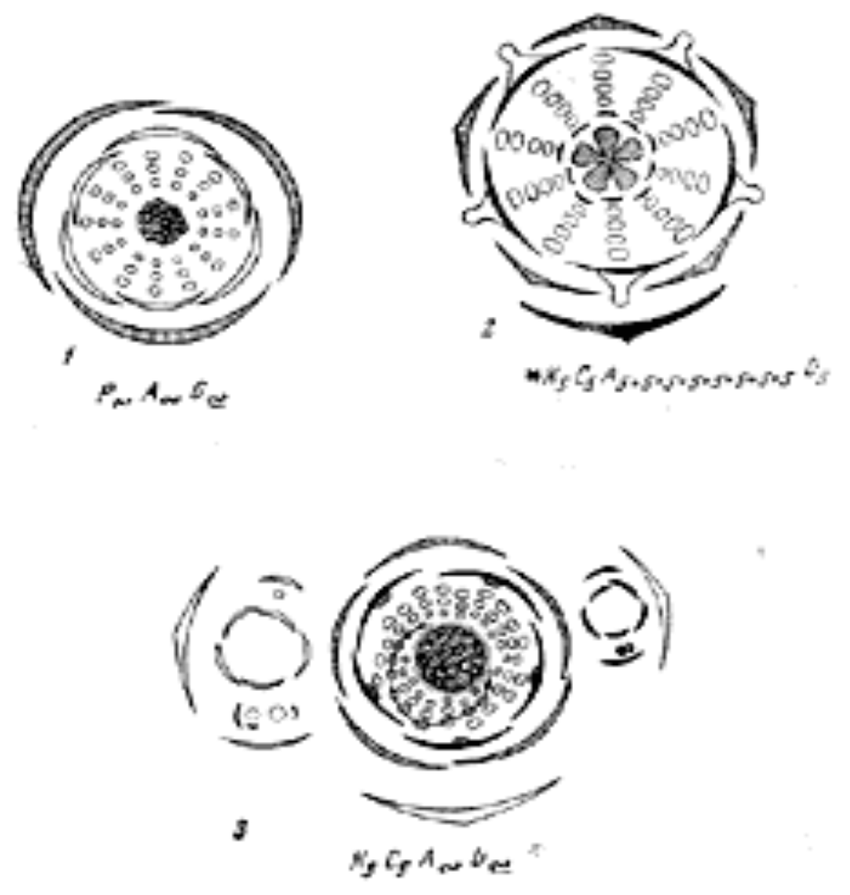

Сем. Лютиковые – Ranunculaceae:
1 – Anemone nemorosa L. (цветок окружен трехлистным покрывалом); 2 – Aquilegia; 3 – Ranunculus

Таблица 2
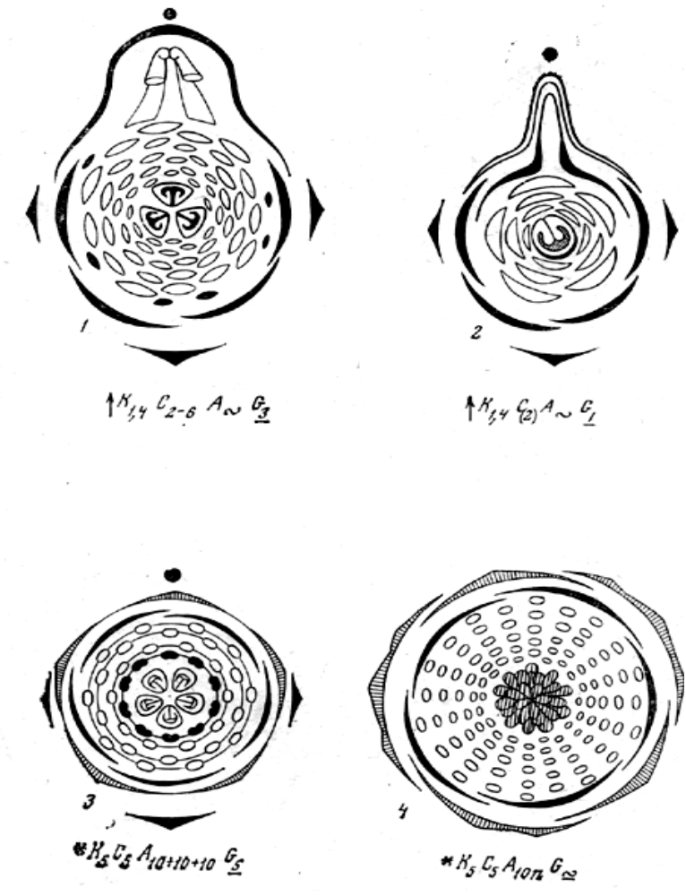

Сем. Лютиковые – Ranunculaceae:
1 – Aconitum napellus L; 2 – Delphinium consolida L. (Consolida regalis S. Gray).
Сем. Розовые – Rosaceae:
3 – Spiraea hupericifolia L.; 4 – Rosa

Таблица 3
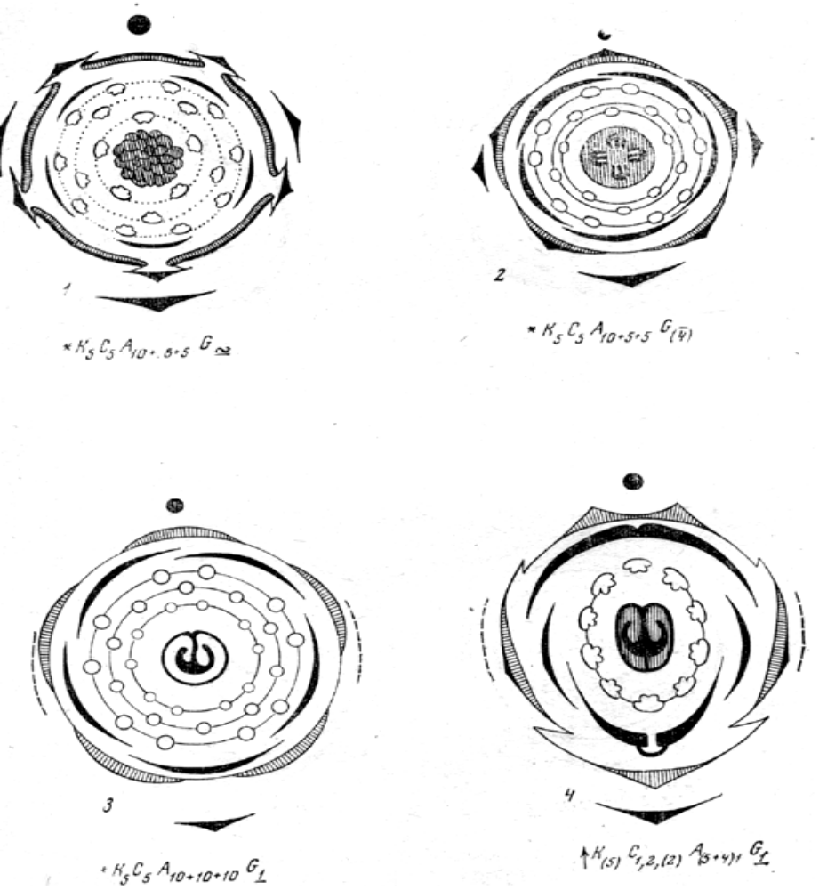

Сем. розовые – Rosaceae:
1 – Comarum (показано подчашие; 2 – Pyrus; 3 – Padus.
Сем. бобовые – Fabaceae (Leguminosae): 4 - Vicia)

Таблица 4
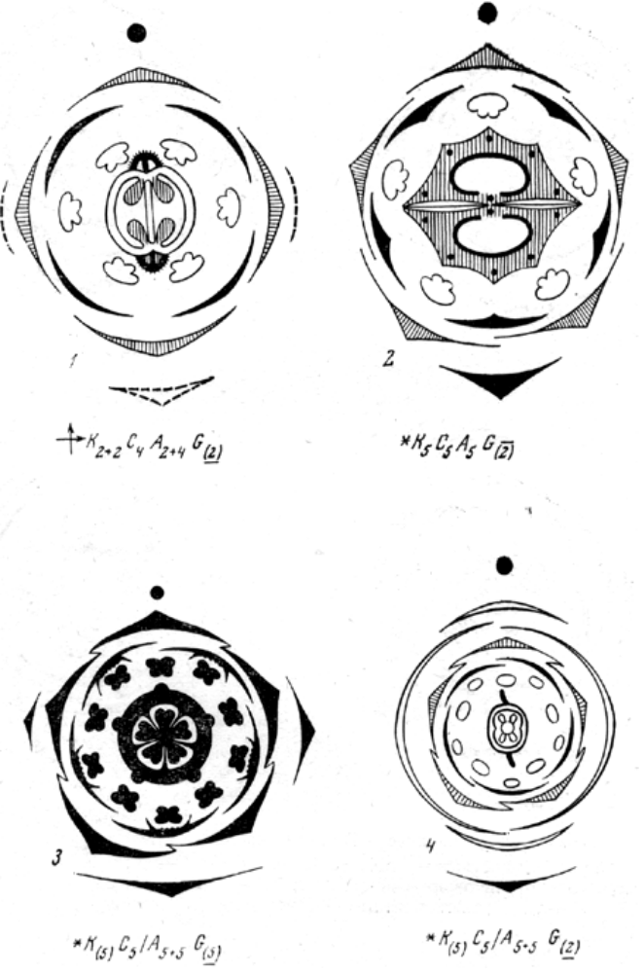
1 – сем. крестоцветные – Cruciferae (Brassicaceae).
Сем. зонтичные – Umbelliferae: 2 – Erungium.
Сем. гвоздичные – Caruophullaceae: 3 – Viscaria; 4 – Dianthus

Таблица 5
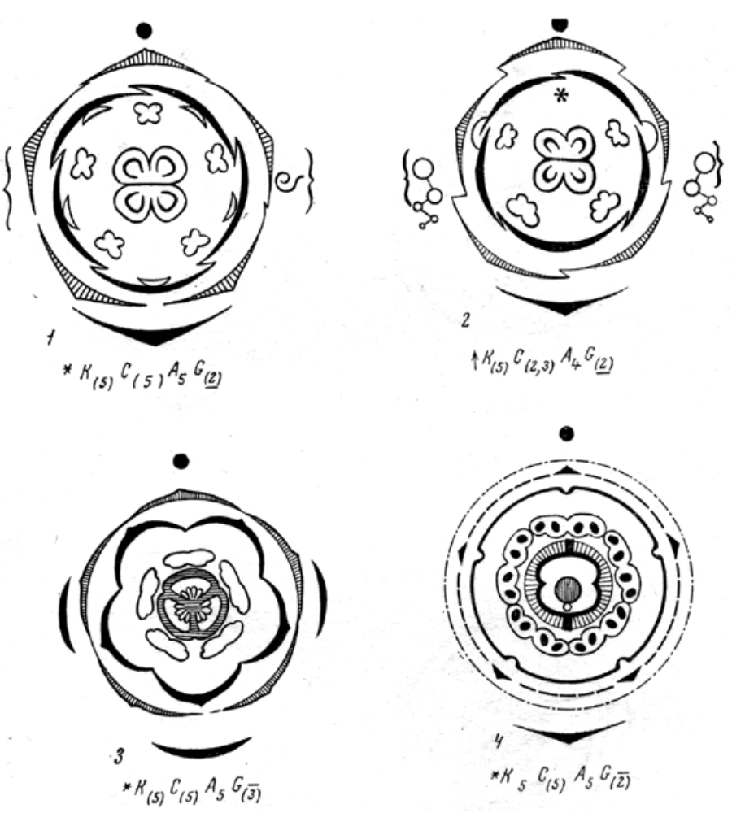

Сем. бурачниковые – Boraginaceae: 1 – Anchusa.
Сем. губоцветные – Labiatae (Lamiaceae): 2 – Lamium.
Сем. колокольчиковые – Campanulaceae: 3 – Campanula patula L.
4 – сем. сложноцветные – Compositae (Asteraceae)

Таблица 6
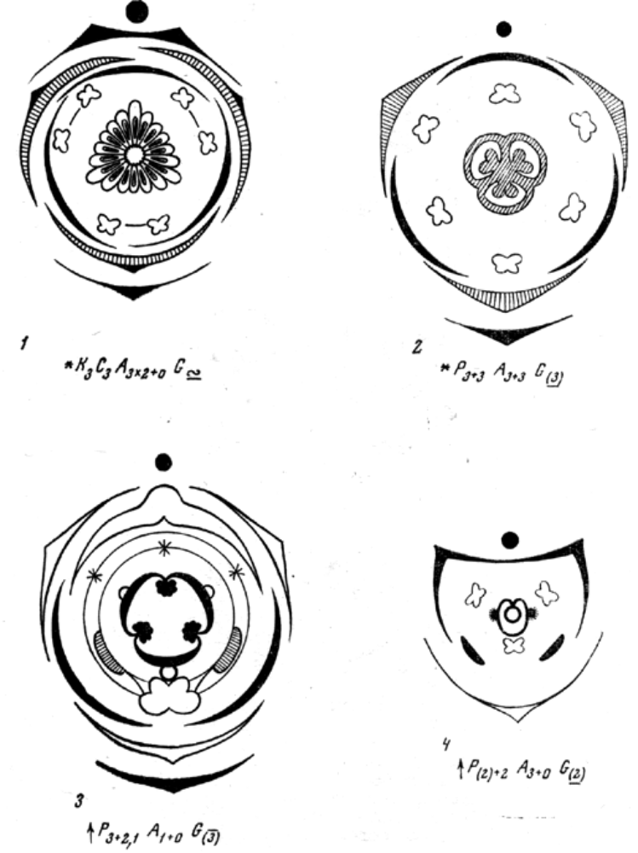

Сем. частуховые – Alismataceae: 1 – Alisma.
Сем. линейные – Liliaceae: 2 – Veratrum.
Сем. орхидные – Orchidaceae: 3 – Orchis.
4 – Cем. злаковые – Gramineae (Poaceae) – диаграмма цветка дана по Эйхлеру

Таблица 7
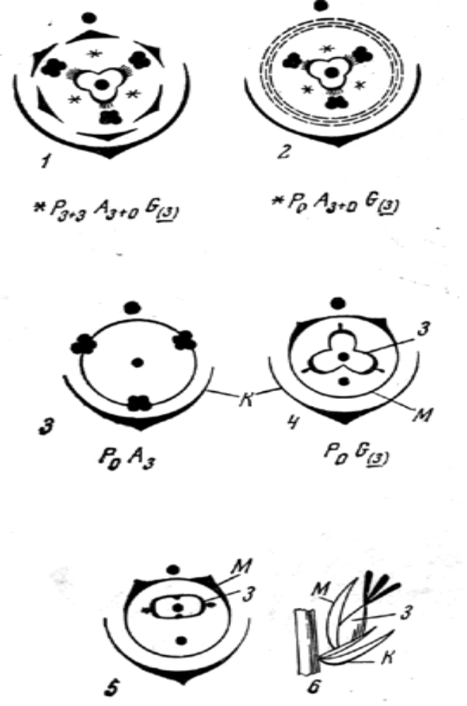
Сем. осоковые – Cyperaceae;
1 – Scirpus; 2 – Eriophorum; 3 – Carex – тычиночный цветок; 4,5 – Carex – пестичные цветки;
6 – Carex – схема строения одноцветкового пестичного соцветия (к – кроющий лист соцветия; м – мешочек – кроющий лист цветка; завязь)

